

**UNIVERSIDADE EDUARDO MONDLANE**

**FACULDADE DE ENGENHARIA**

**DEPARTAMENTO DE ENGENHARIA ELECTROTECNIA**

**ENGENHARIA INFORMÁTICA**

**ENGENHARIA DE SOFTWARE**

**Relatório Final – Sistema de Gestão Escolar**

**Discente: Docente:**

Conjua, Pinto Daniel dr. Vali Issufo

Howana, Agidio Agostinho Eng. Edson Michaque

Cumbana, Hermenegildo Bernardo

Mbilane, Herminio António

Maputo, Junho de 2019



**UNIVERSIDADE EDUARDO MONDLANE**

**FACULDADE DE ENGENHARIA**

**DEPARTAMENTO DE ENGENHARIA ELECTROTECNIA**

**ENGENHARIA INFORMÁTICA**

**ENGENHARIA DE SOFTWARE**

**Relatório Final – Sistema de Gestão Escolar**

**Discente: Docente:**

Conjua, Pinto Daniel dr. Vali Issufo

Howana, Agidio Agostinho Eng. Edson Michaque

Cumbana, Hermenegildo Bernardo

Mbilane, Herminio António

Maputo, Junho de 2019

ÍNDICE

1. INTRODUÇÃO 4

1.1. Público Alvo 4

1.2. Contactos dos Desenvolvedores: 4

2. ESCOPO DO PROJECTO 5

3. REQUISITOS ESPECIFICADOS 6

4. ACTIVIDADES DESEMPENHADAS 7

5. DESVIOS E OBSERVAÇÕES 8

# **INTRODUÇÃO**

Este documento especifica o Sistema de Gestão Escolar, fornecendo aos usuários as informações necessárias para a implementação e uso.

Neste âmbito, sempre existiu a necessidade de se criar um mecanismo que facilite a gestão de informação nas escolas. Assim, uma das melhores formas de gerir uma organização é a boa manipulação dos dados gerando uma informação útil através de um sistema de gestão.

O presente trabalho tem como tema: “Sistema de Gestão Escolar” que aborda desde o processo de recolha de informação para o desenvolvimento do mesmo.

O sistema de gestão escolar é destinado a todos os envolvidos no projecto que possuam grande interesse no sucesso do mesmo, sendo produzido com o objectivo de informar o estado do projecto e das actividades desempenhadas, oferecendo uma métrica de avaliação de desempenho tanto para a entidade desenvolvedora como para a cliente final (Escola Secundaria de Laulane).

## **Público Alvo**

Este documento é destinado a todos os envolvidos no projecto que possuam grande interesse no sucesso do mesmo, sendo produzido com o objectivo de informar o estado do projecto e das actividades desempenhadas, oferecendo uma métrica de avaliação de desempenho tanto para a entidade desenvolvedora como para a cliente final (Escola Secundaria de Laulane).

## **Contactos dos Desenvolvedores:**

A equipa de desenvolvedores pode ser contactada pelo seguinte email: [sgescolar@gmail.com](mailto:sgescolar@gmail.com); ou pelos contactos individuais dos representantes da organização:

* Cumbana, Hermenegildo Bernardo (Gestor de Projecto): [jota.cumbane@gmail.com](mailto:edenmassalonga@outlook.com);
* Mbilane, Herminio António (Analista de Sistemas): [herminiantonio94@gmail.com](mailto:herminiantonio94@gmail.com);
* Conjua, Pinto Daniel (Prog. e Admin. de Base de Dados): [conjuapinto@gmail.com](mailto:conjuapinto@gmail.com);
* Howana, Agidio Agostinho (Web Designer e *Scrum Master*): [howanaerneto@gmail.com](mailto:howanaerneto@gmail.com)

# **ESCOPO DO PROJECTO**

O presente projecto teve o seu início com a intenção de desenvolver uma solução ou informatizar um sistema de gestão escolar existente com o objectivo de melhorar/maximizar a eficiência na realização de actividades rotineiras do sector da secretaria da Escola Secundaria de Laulane.

O sistema de gestão escolar devia ser composto por uma aplicação com interface Web com a base de dados distribuída num ambiente de rede por forma a permitir a colaboração de todos envolvidos nesse sector.

Foram especificados os seguintes factores que delimitavam a fronteira do projecto:

* Não faz parte do projecto criar módulo para cadastro de diretores ou órgãos superiores;
* Entende-se que aumentos salariais em razão da atribuição de novos cargos após a reestruturação departamental fazem parte do custo fixo do departamento, não sendo abrangido pelo orçamento do projeto.
* O Projecto deve ser terminado em no máximo 6 meses;
* Após o projecto iniciar não se pode usar recursos externos;
* O custo do projecto não poderá ultrapassar ao acordado na proposta financeira;
* O Departamento de TI tem conhecimento das regras de negócio e técnico do sistema que administra;
* O gerente do projeto contará com apoio do Departamento de RH na contratação/demissão de colaboradores na área de TI.

# **REQUISITOS ESPECIFICADOS**

Durante a etapa de elicitação de requisitos do sistema de gestão escolar (SGE), foi definido que este: abrange somente o sector da secretaria; o seu objectivo é a melhoria do atendimento na realização de busca de dados inerentes aos alunos diminuindo o esforço dos recursos humanos do sector. Este sistema devia:

* Permitir a secretaria: cadastrar turmas, professores, disciplinas e os seus respectivos planos;
* Permitir a secretaria: matricular alunos se houver vagas desponíveis, atribuindo a estes uma turma e um horário;
* Permitir o aluno: renovar a martrícula online ou pode requisitar execução desta actividade pela secretária presencialmente escolhendo a turma dependo da disponibilidade de vagas;
* Permitir aos usuários do sistema: visualizar os relatórios (Pautas, horários, relatórios de faltas, planos de disciplinas);
* Permitir o professor: lançar notas dos alunos;

# **ACTIVIDADES DESEMPENHADAS**

O sistema contempla 3 módulos principais e vários módulos de suporte (produzidos conforme a necessidade da organização), para o alcance desse resultado foram realizadas as seguintes actividades:

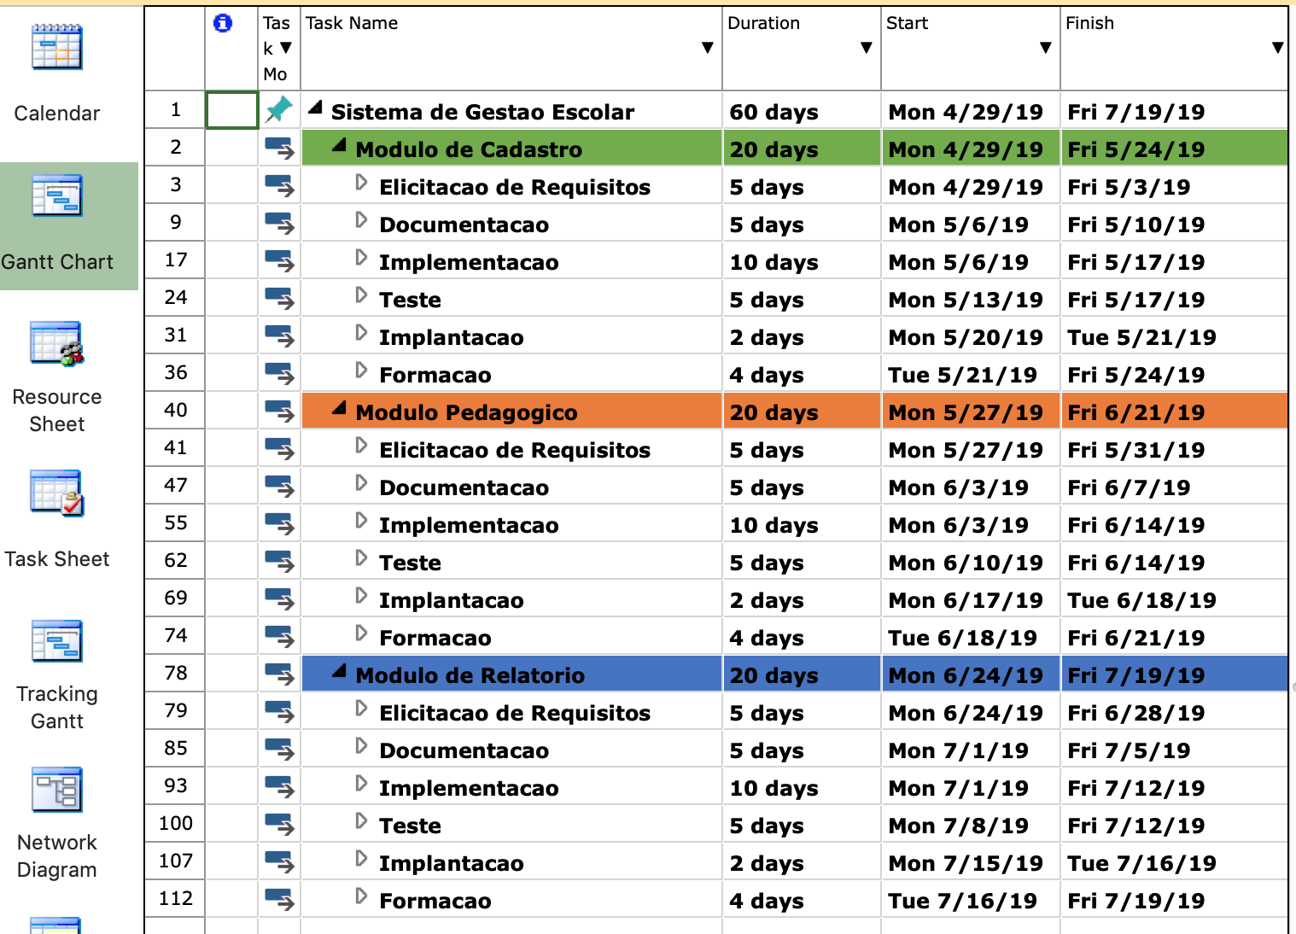

O módulo de cadastro foi produzido sem muitas dificuldades tendo sido necessário realizar algumas modificações nas interfaces de utilizador por forma a garantir maior facilidade na interação com o sistema. Enquanto que o módulo pedagógico e de relatórios tiveram a necessidade de maior interação entre as entidades interessadas no projecto, essa comunicação foi realizada por meio do Gestor do Projecto e os Gestores da Instituição de ensino (no nível estratégico) e pelo Analista de Sistemas e o Representante da Organização com domínio da cultura organizacional e dos procedimentos realizados na instituição (o Focal Point, no nível operacional).

Uma das actividades que envolveu mais *stakeholders* foi a actividade de formação dos mesmos nos módulos que lhes cabia ter domínio por forma a melhorar a sua eficiência no exercício das actividades laborais correspondentes a sua função dentro da organização.

|  |  |  |  |  |
| --- | --- | --- | --- | --- |
| Treinamento | Responsável | Participantes | Data de Início | Data de Fim |
| Módulo de Cadastro | Cumbana, Hermenegildo;  Howana, Agidio | Funcionários da Secretaria da Escola | 10/06/2019 | 11/06/2019 |
| Módulo Pedagógico | Conjua, Pinto;  Mbilane, Herminio; | Funcionários da Secretaria e Professores da Escola. | 08/07/2019 | 09/07/2019 |
| Módulo de Relatório | Cumbana, Hermenegildo;  Howana, Agidio; | Funcionários da Secretaria, Professores e Director da Escola. | 05/08/2019 | 06/08/2019 |

# **DESVIOS E OBSERVAÇÕES**

Foram observados os seguintes desvios no decurso do projecto:

**Prazo**: o projecto manteve a sua duração, porém teve o seu início antecipado, o que faz com que o cronograma presente na Proposta Técnica e Financeira difira em duas semanas do actualmente seguido. Essa mudança teve um impacto nas entregas do projecto, produzindo retorno antecipado ao cliente, porém com um maior esforço por parte da equipa de desenvolvimento.

|  |  |  |  |  |
| --- | --- | --- | --- | --- |
| Cronograma | Produto | Duração | Início | Fim |
| Actual | Sistema de Gestão Escolar | 60 dias | 29/04/19 | 19/07/19 |
| Proposta Técnica e Plano de Projecto | Sistema de Gestão Escolar | 60 dias | 13/05/19 | 02/ 08/19 |